**Отчёт по практической работе №1**

**Тема: Создание базы данных в СУБД Access**

**Цели:**

1. Научиться запускать среду СУБД Access. Познакомиться с интерфейсом среды.

2. Создать файл базы данных.

3. Создать таблицы: Континенты, Страны, Населенные пункты.

**Работу выполнил студент Бондик Сергей группы 21-1**

**Задание №1 Создание таблиц.**

1. **Создание таблицы континенты.** 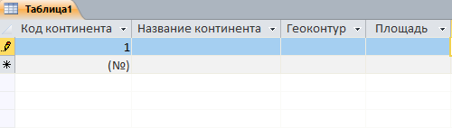
2. **Создание таблицы страны. **
3. **Создание таблицы населённые пункты. **

**Задание №2 Создание связей.**

1. **Создание поля «Код континента» в таблице страны.** 
2. **Создание поля «Код страны» в таблице населённые пункты.** 
3. **Добавление таблиц «Континенты», «Страны», «Населённые пункты» в схему данных.**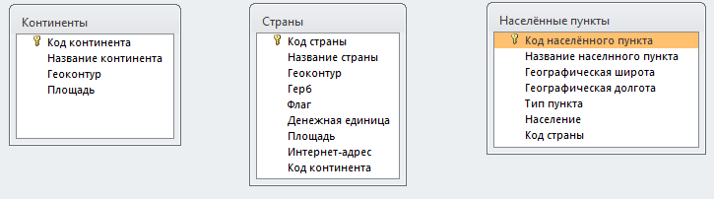
4. **Создание связей.** 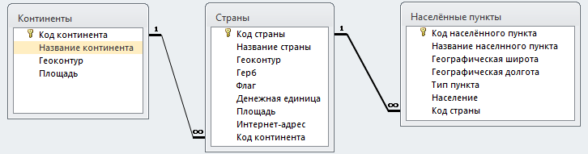

**Задача №3 Ввод данных.**

1. **Ввод данных в таблицу «Континенты».** 
2. **Ввод данных в таблицу «Страны».** 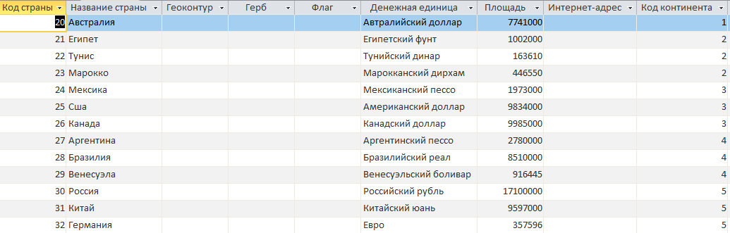
3. **Ввод данных в таблицу «Населённые пункты».** 